OBS! Ta bort denna text och instruktionerna nedan innan dokumentet skickas in.
Saker att tänka på innan du skickar in synpunkter, förfrågningar och klagomål gällande FSC regelverket:
- Mycket viktig att beställa hem¹ och granska avverkningsanmälan från Skogsstyrelsen innan du skickar iväg något.
- Den svenska FSC standardens krav (exempelvis indikator 6.4.3) kan endast användas om markägaren är FSC certifierad. Du måste därför ta reda på om markägaren är FSC certifierad innan du skickar in ett sådant klagomål².
- För att skicka klagomål gällande bristfällig hänsyn till rödlistade arter (indikator 6.4.3) måste man först granska om det finns någon hänsyn planerad till arterna i avverkningsanmälan.
- Om du inte har granskat om hänsyn planeras till arterna i avverkningsanmälan kan du möjligen skicka in dokumentet som en synpunkt eller förfrågan. Om du skickar in som förfrågan kan du till skillnad från en synpunkt förvänta dig ett svar.
- Klagomål mot FSC skogsbruksstandarden ska i ett första skede framföras till certifikatsinnehavaren, tex ett skogsbolag. Många (främst mindre) skogsägare är medlemmar i gruppcertifikat³ och då ska klagomålet framföras till gruppcertifikatet.
- Om ett ombud (tex Norra skog eller Mellanskog) avverkningsanmäler en skog med naturvärden motsvarande nyckelbiotops kvalitet men markägaren inte är FSC certifierad, bör du skicka in ett FSC kontrollerat virke klagomål. Då ska klagomålet skickas till ombudsföretaget.
¹ Maila till skogsstyrelsen@skogsstyrelsen.se
² Hör av dig till FSC kansliet eller isak.lodin@wwf.se om du vill ha hjälp.
³ https://se.fsc.org/se-sv/hitta/grupper-for-skogsbrukscertifiering
OBS! Ta bort denna text och instruktionerna ovan innan dokumentet skickas in.

Inledande FSC- /PEFC-klagomål – information om höga naturvärden och fridlysta arter i avverkningsanmälan A 44867-2023 i Knivsta kommun
Detta klagomål behandlar höga naturvärden i avverkningsanmälan A 44867-2023 i Knivsta kommun som inkom 2023-09-21 och omfattar 7,8 ha.
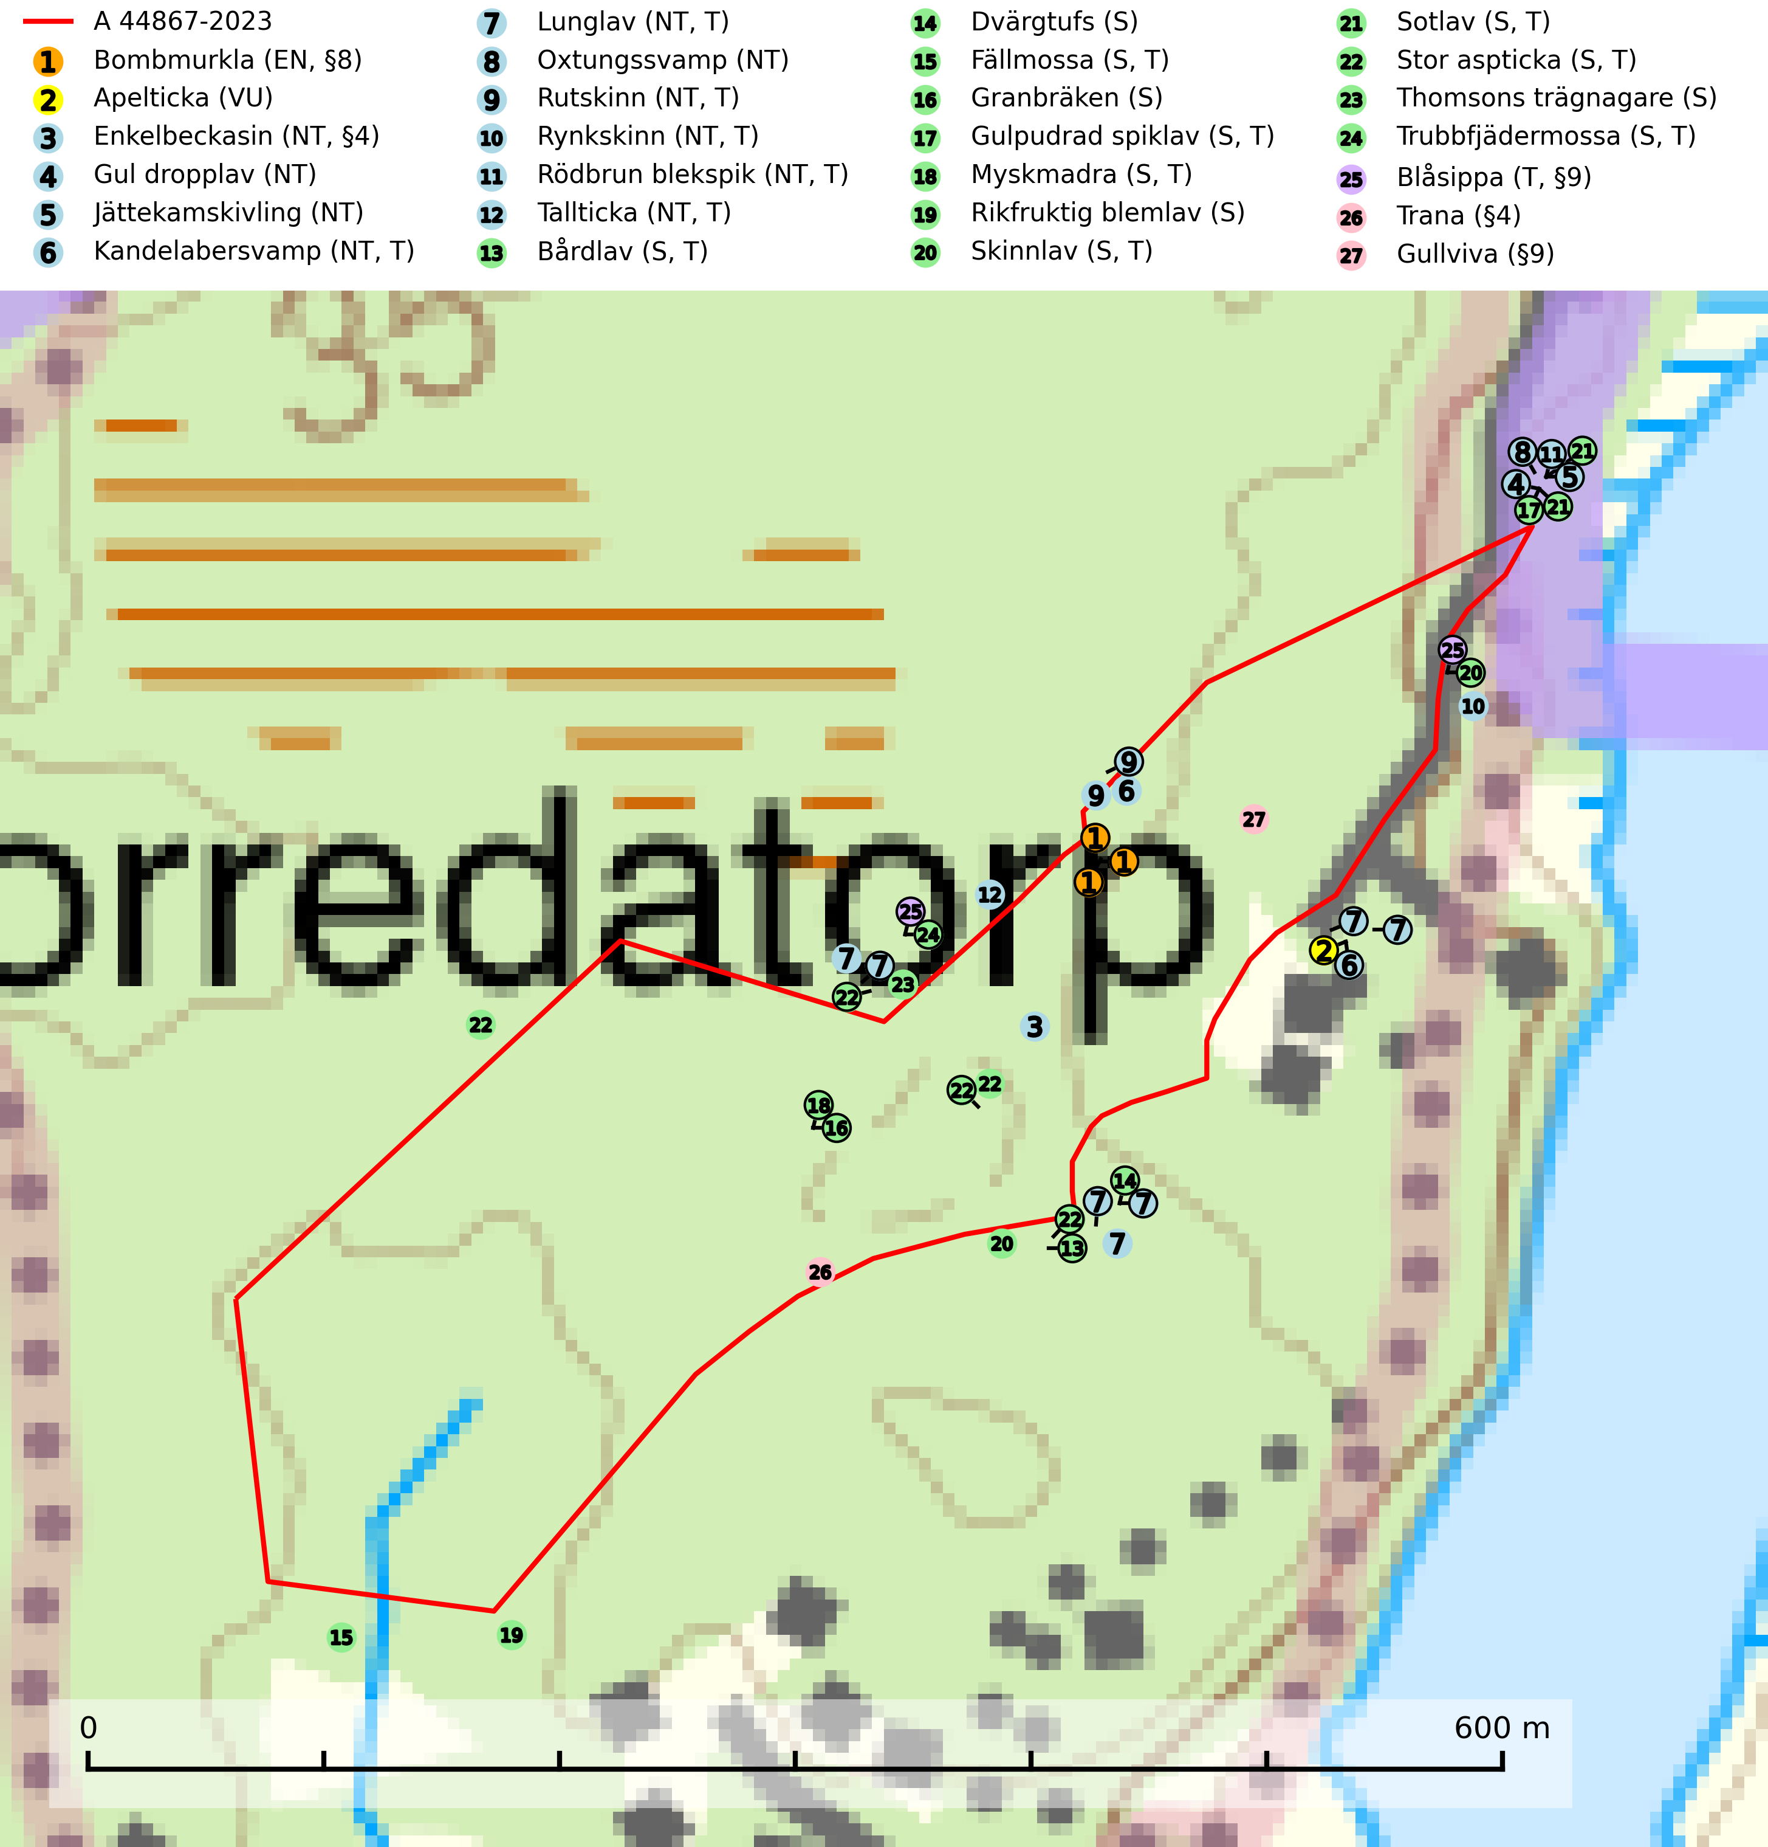
Figur 1. Fyndplatser för naturvårdsarter i och inom 23 meter från avverkningsanmälan. Markörer utan svart kant är placerade på fyndplatsen. Markörer med svart kant är placerade vid sidan av fyndplatsen har ett svart streck som visar fyndplatsens exakta position. Kartans mittpunktskoordinat är N 6634262, E 662777 i SWEREF 99 TM.
I och inom 23 meter från avverkningsanmälan finns fynd av 27 naturvårdsarter, varav 12 är rödlistade, 5 är fridlysta, 15 är typiska (T) och 12 är signalarter (S): bombmurkla (EN, §8), apelticka (VU), enkelbeckasin (NT, §4), gul dropplav (NT), jättekamskivling (NT), kandelabersvamp (NT, T), lunglav (NT, T), oxtungssvamp (NT), rutskinn (NT, T), rynkskinn (NT, T), rödbrun blekspik (NT, T), tallticka (NT, T), bårdlav (S, T), dvärgtufs (S), fällmossa (S, T), granbräken (S), gulpudrad spiklav (S, T), myskmadra (S, T), rikfruktig blemlav (S), skinnlav (S, T), sotlav (S, T), stor aspticka (S, T), thomsons trägnagare (S), trubbfjädermossa (S, T), blåsippa (T, §9), trana (§4) och gullviva (§9). Se Figur 1.
Nedan presenteras relevanta utdrag ur standarderna för FSC, Chain of Custody, Controlled Wood och PEFC.
Vi förväntar oss att ni återkommer med ett skriftligt svar på vårt klagomål och även beskriver vilka korrigerande åtgärder ni satt in för att rätta till identifierade brister i er efterlevnad av den svenska FSC standarden.

Naturvårdsarter och fridlysta arter
Nedan följer beskrivningar av de naturvårdsarter och fridlysta arter som har sina livsmiljöer och växtplatser i den avverkningsanmälda skogen. Se även ytterligare artfakta i BILAGA 1. De påträffade naturvårdsarterna är ett tydligt kvitto på att det rör sig om en skog med höga naturvärden.
Bombmurkla (EN, §8) är en starkt hotad art som indikerar en speciell och hotad granskogstyp på naturligt näringsrika sandjordar. Den tål inte slutavverkning eller kraftig gallring och är endast påträffad i områden som har långvarig skogskontinuitet med gran. Minskningstakten för arten, som är placerad högst upp i Skogsstyrelsens värdepyramid för bedömning av skog med höga naturvärden, överstiger gränsvärdet för Starkt hotad (EN). Bombmurkla är fridlyst enligt 8 § artskyddsförordningen, omfattas av ett åtgärdsprogram för hotade arter (ÅGP) och är globalt rödlistad som nära hotad (NT). Sverige har ojämförligt flest växtplatser kvar av den europeiska populationen, vilket medför att vårt land har ett internationellt ansvar för artens fortlevnad (IUCN, 2024; SLU Artdatabanken, 2026; Nitare & Skogsstyrelsen, 2019; Naturvårdsverket, 2010).
Apelticka (VU) är en nedbrytare i gamla, levande, skadade, ibland döda, stammar av asp, ask, apel i hagmark, parker, alléer, trädgårdar samt i löv- och blandskog. Arten hotas av avverkning av värdträd och passande värdträd på svampens växtplatser. Även minskad tillgång på asp i skogslandskapet missgynnar arten. I kulturlandskapet måste särskilt gamla aplar och askar bevaras. I skogsmiljö måste fler bestånd med grov asp få möjlighet att fortleva. Vid skötsel av parker och alléer bör träd med den vedrötande apeltickan sparas så länge det är möjligt (SLU Artdatabanken, 2025).
Gul dropplav (NT) växer praktiskt taget enbart på gamla, grova ekar i öppna till halvöppna miljöer som glesa ekhagar och lövängar. Antalet gamla grova ekar har minskat och det är viktigt att hålla öppet kring stammar och kronor på grova ekar (SLU Artdatabanken, 2024).
Jättekamskivling (NT) är en sällsynt svamp som tillhör ädellövskogsfloran där den bildar mykorrhiza med lövträd, bl.a. ek och bok. Den är överallt en bra signalart och indikerar lång trädkontinuitet i ädellövskog på kalkhaltig mark (SLU Artdatabanken, 2024; Nitare & Skogsstyrelsen, 2019).
Kandelabersvamp (NT) är en mycket bra signalart på skyddsvärda skogsbestånd i hela sitt utbredningsområde. Svampen indikerar sena aspsuccessioner inom områden med konstant hög luftfuktighet. Kandelabersvamp är typisk art för 9010 Taiga (Nitare & Skogsstyrelsen, 2019; SLU Artdatabanken, 2025).
Lunglav (NT) är en av vårt lands främsta signalarter som överallt indikerar gamla lövträd, skogsbestånd med höga naturvärden och ekosystem med långskoglig kontinuitet. Lokalt kan förekomsten vara mycket riklig men den hittas nästan enbart i gamla och ej slutavverkade skogar. Artens samtliga förekomster bör uppmärksammas från naturvårdssynpunkt, då många lokaler även hyser andra ovanliga och rödlistade arter. Rikliga förekomster bör skyddas med biotopskydd, frivilliga avsättningar eller reservat. På lunglav kan de sällsynta lavparasiterna lunglavshårprick (CR), Abrothallus diederichii (VU), Abrothallus lobariae (VU), Calycina lobariae (VU), lunglavsknapp (VU) och skrovelmössing (VU) påträffas. Lunglav är typisk art för 9010 Taiga, 9020 Nordlig ädellövskog, 9110 Näringsfattig bokskog, 9130 Näringsrik bokskog, 9160 Näringsrik ekskog, 9180 Ädellövskog i branter, 9190 Näringsfattig ekskog, 9070 Trädklädd betesmark, 9040 Fjällbjörkskog och 6530 Lövängar (SLU Artdatabanken, 2026; Nitare & Skogsstyrelsen, 2019).
Oxtungssvamp (NT) växer nästan uteslutande på flerhundraåriga jätteekar i kulturlandskapet, till exempel i ekhagar och vid vägkanter, men kan även leva kvar på dess träd i mer slutna bestånd. Arten hotas av avverkning av värdträd och passande värdträd runt fyndplatserna samt av att olikåldriga bestånd med grov ek i hagmarks- och skogsmiljö avverkas (SLU Artdatabanken, 2024; Nitare & Skogsstyrelsen, 2019).
Rutskinn (NT) är en relativt sällsynt art som växer främst på gammal grov ek och nedfallna grenar av ek, framför allt i ekhagar, men ibland även i mera sluten ädellöv- och blandskog. För att gynna arten måste hagmarker och ädellövskog med grova ekar skyddas och skötas så att en olikåldrig struktur gynnas och de gamla träden får ersättare när de dör. Rutskinn är typisk art för 9020 Nordlig ädellövskog, 9160 Näringsrik ekskog och 9190 Näringsfattig ekskog (SLU Artdatabanken, 2024; Nitare & Skogsstyrelsen, 2019).
Rynkskinn (NT) är en vednedbrytare som växer på grova granlågor och ingår i en karaktäristisk association av vedsvampar knutna till urskogsartade barrskogar. Den har klassificerats som en “urskogsindikator” och är placerad i toppen av Skogsstyrelsens värdepyramid för bedömning av skog med höga naturvärden. Allt tyder på att rynkskinn är mycket känslig för skogliga ingrepp och lokalerna, som oftast har höga biologiska kvaliteter, bör lämnas till fri utveckling. Rynkskinn är typisk art för 9010 Taiga, 9050 Näringsrik granskog och 9030 Landhöjningsskog (Nitare & Skogsstyrelsen, 2019; SLU Artdatabanken, 2026).
Rödbrun blekspik (NT) växer i norra Sverige på bark och ved av björk och gran i skogar med hög och jämn luftfuktighet. I södra Sverige växer den främst på ek i öppna åldriga lövskogar. I norra delen av sitt utbredningsområde hotas arten av slutavverkningar av gamla granskogar. I den södra delen av landet hotas den genom de åldriga lövskogarnas tillbakagång och särskilt ekhagarnas igenväxning och genom plantering av sådan mark med barrskog. Rödbrun blekspik är typisk art för 9010 Taiga, 9020 Nordlig ädellövskog, 9070 Trädklädd betesmark, 9160 Näringsrik ekskog och 9180 Ädellövskog i branter och signalerar alltid höga naturvärden (SLU Artdatabanken, 2024; Nitare & Skogsstyrelsen, 2019).
Tallticka (NT) uppträder först på tallar som är 100–150 år gamla men är vanligast på träd som är runt 150–200 år eller äldre. I skogslandskapet är den främst knuten till tallnaturskogar och restbiotoper med biologiskt gamla träd och signalerar vanligtvis skyddsvärda tallbestånd med höga naturvärden. Tallticka är typisk art för 9010 Taiga och 9060 Åsbarrskog (SLU Artdatabanken, 2023; Nitare & Skogsstyrelsen, 2019).
Bårdlav signalerar miljöer med höga naturvärden och på lokalerna finns vanligtvis många andra ovanliga och rödlistade arter. Den visar även på platser med hög och jämn luftfuktighet. På bårdlav och andra njurlavar (Nephroma) kan de sällsynta parasiterna Protounguicularia nephromatis (VU) och Tremella nephromatis (DD) påträffas. Bårdlav är typisk art för 9010 Taiga, 9020 Nordlig ädellövskog, 9070 Trädklädd betesmark, 9110 Näringsfattig bokskog, 9160 Näringsrik ekskog, 9180 Ädellövskog i branter och 9190 Näringsfattig ekskog (SLU Artdatabanken, 2026; Nitare & Skogsstyrelsen, 2019).
Fällmossa indikerar i stort sett alltid områden med höga naturvärden, skog med lång kontinuitet, gamla träd, hög luftfuktighet och stabila förhållanden. Sporkapslar finnar man enbart på extra skyddsvärda lokaler. Fällmossa är typisk art för 9020 Nordlig ädellövskog, 9110 Näringsfattig bokskog, 9130 Näringsrik bokskog, 9160 Näringsrik ekskog, 9180 Ädellövskog i branter och 9190 Näringsfattig ekskog (SLU Artdatabanken, 2024; Nitare & Skogsstyrelsen, 2019).
Gulpudrad spiklav är en av de viktigaste karaktärsarterna för gamla grova ekar. Den har högt signalvärde och visar på jätteekar som ofta har en rik flora av andra sällsynta lavar. Förekomster på andra substrat än ek visar också på skyddsvärda trädbestånd. Gulpudrad spiklav är typisk art för 9070 Trädklädd betesmark och 9160 Näringsrik ekskog (Nitare & Skogsstyrelsen, 2019; SLU Artdatabanken, 2025).
Myskmadra är en bra signalart i hela sitt utbredningsområde i såväl lövskogar, lundar som kalkbarrskogar. Särskilt kräsen tycks den vara i norra delen av sitt utbredningsområde. Många naturliga växtplatser är av reliktkaraktär och växten indikerar här långvarig ekologisk kontinuitet. Arten är känslig för såväl hårt bete som dagens storskaliga skogsbruksmetoder. Myskmadra är typisk art för 9050 Näringsrik granskog, 9020 Nordlig ädellövskog, 9130 Näringsrik bokskog och 9160 Näringsrik ekskog (Nitare & Skogsstyrelsen, 2019; SLU Artdatabanken, 2025).
Skinnlav förekommer på diverse lövträd, främst på gammal asp och sälg. Den påträffas främst i områden med lång kontinuitet av grova lövträd och signalerar skogsmark med höga naturvärden. På lokalerna förekommer som regel ett flertal andra ovanliga eller rödlistade lavar. I likhet med gelélavarna, etablerar sig skinnlaven i skogsmark på grova aspar i sena lövsuccessioner. Skinnlav är typisk art för 9010 Taiga, 9020 Nordlig ädellövskog och 9070 Trädklädd betesmark (Nitare & Skogsstyrelsen, 2019; SLU Artdatabanken, 2025).
Sotlav är överallt en mycket bra signalart och visar alltid på skogsmiljöer med höga naturvärden. Den indikerar långvarig förekomst av gamla eller döda träd. På lavens växtlokaler finns vanligen många andra ovanliga arter. Sotlav är typisk art för 9010 Taiga och 9070 Trädklädd betesmark (Nitare & Skogsstyrelsen, 2019; SLU Artdatabanken, 2025).
Stor aspticka är knuten till gamla levande aspar och orsakar karaktäristiska inbuktningar i stammen (så kallad nekroser). Slutavverknings- och gallringsåtgärder i löv- och blandskogsbestånd som innebär att tillgången på grov asp minskar är ett hot mot arten. Det är viktigt att äldre aspar och aspbestånd sparas och för att gynna arten på sikt bör aspinslagen i t.ex. bergbranter, raviner, skogsbryn och kring äldre odlingsmarker generellt sparas i större utsträckning än vad som görs idag. Stor aspticka är typisk art för 9010 Taiga och 9030 Landhöjningsskog (SLU Artdatabanken, 2024; Nitare & Skogsstyrelsen, 2019).
Trubbfjädermossa signalerar vanligtvis skog med höga naturvärden och den växer på något skuggade block eller trädbaser, oftast nära marken, eller på jord intill vattendrag. Den trivs bäst i ädellövskog och förekommer ofta tillsammans med baronmossor Anomodon och fjädermossor Neckera. Trubbfjädermossa är typisk art för 9020 Nordlig ädellövskog, 9080 Lövsumpskog, 9750 Svämlövskog, 9110 Näringsfattig bokskog, 9130 Näringsrik bokskog och 9760 Svämädellövskog (Nitare & Skogsstyrelsen, 2019; SLU Artdatabanken, 2025).
Blåsippa (§9) är typisk art för 9050 Näringsrik granskog, 9020 Nordlig ädellövskog och 8240 Karsthällmarker (SLU Artdatabanken, 2025).
Gullviva (§9) är värdväxt för bland annat den rödlistade och sällsynta fjärilen gullvivefjäril (VU) samt typisk art för 9070 Trädklädd betesmark, 6530 Lövängar, 6510 Slåtterängar i låglandet och 6270 Silikatgräsmarker (SLU Artdatabanken, 2025).

Certifiering

Ur FSC-standarden
PRINCIP 1: LAGEFTERLEVNAD: Certifikatsinnehavaren ska följa alla tillämpliga lagar, förordningar och nationellt ratificerade internationella avtal, konventioner och överenskommelser.
1.3.1 Tillämpliga lagar och föreskrifter för brukandet av skogen följs.
- Kommentar: I den avverkningsanmälda skogen har fridlysta arter sina livsmiljöer och växtplatser. Att skada de fridlysta arternas livsmiljöer, växtplatser eller ekologiska funktion är inte tillåtet enligt artskyddsförordningen. EU:s medlemsländer och skogsbolag är skyldiga att agera i enlighet med EU:s fågeldirektiv där det uttryckligen står att direktivet gäller för fåglar samt för deras ägg, bon och livsmiljöer (artikel 1). Vidare att de åtgärder som vidtas inte får leda till en försämring av den nuvarande situationen beträffande bevarandet av de fågelarter som avses i artikel 1 (artikel 13).
6.4 Certifikatsinnehavaren ska skydda sällsynta arter och hotade arter samt deras livsmiljöer inom skogsbruksenheten. Det ska ske genom avsättningar, andra skyddade områden och genom att skapa konnektivitet och/eller genom andra direkta åtgärder som gynnar dessa arters överlevnad och livskraft. Åtgärderna ska stå i förhållande till brukandets skala, intensitet och risk, samt till sällsynta och hotade arters bevarandestatus och ekologiska krav. Certifikatsinnehavaren ska beakta den geografiska spridningen och ekologiska krav hos sällsynta och hotade arter utanför skogsbruksenhetens gränser när beslut om åtgärder inom skogsbruksenheten ska fattas.
6.4.1 Följande biotoper undantas från alla skogsbruksåtgärder, förutom åtgärder påkallade för att bevara eller främja biotopens naturliga eller hävdbetingade biologiska mångfald:
b) nyckelbiotoper enligt Skogsstyrelsens definition och metod (1995)
- Kommentar: I det avverkningsanmälda skogsområdet har 24 rödlistade arter och signalarter påträffats. Detta ska jämföras med Skogsstyrelsens uppföljning 2017 av nyckelbiotoper som visade att man i genomsnitt hittar 20,6 olika rödlistade arter och signalarter i en nyckelbiotop (Wijk, S. 2017. Biologisk mångfald i nyckelbiotoper – Resultat från inventeringen “Uppföljning biologisk mångfald” 2009–2015. Rapport 4/2017 Skogsstyrelsen, Jönköping).
6.4.3 Bevarandeåtgärder genomförs för de kända förekomster av rödlistade arter som påverkas av skogsbruk.
- Kommentar: I det avverkningsanmälda skogsområdet har 27 naturvårdsarter varav 12 rödlistade arter sina livsmiljöer och växtplatser.

Ur Chain of Custody Certification (FSC-STD-40-004 ver 3.0)
1.3 The organization shall commit to the FSC values as defined in FSC-POL-01-004 Policy for the Association of Organizations with FSC.

Ur FSC:s policy för associerade organisationer (FSC-POL-01-004)
Som “Chain of Custody”-certifierad organisation är skogsbolaget bunden av de fastställda reglerna i Del 1 Punkt 1 c) i Policy för organisationer associerade med FSC (FSC-POL-01-004 V2-0 EN + SVE version 2012-03-02):
- De organisationer FSC kan acceptera association med får inte direkt eller indirekt ha några kopplingar till nedanstående, oacceptabla aktiviteter:
a) Olaglig skogsavverkning och handel med olagligt avverkat virke eller skogsprodukter
...
c) Skogsbruk som förstör höga naturvärden
d) Betydande omvandling av skog till plantager eller annan, icke skoglig, markanvändning
- Kommentar: Avverkning av skog med höga naturvärden samt skada på fridlysta arter strider både mot FSC Controlled Wood-standarden och FSC:s policy for associerade organisationer.

Ur FSC Controlled Wood (FSC-STD-40-005)
Virke som inte accepteras i FSC-märkta produkter (oacceptabelt ursprung) enligt FSC Controlled Wood (FSC-STD-40-005):
- Illegalt avverkat virke.
- ...
- Virke från avverkningar som hotar höga naturvärden.
- Virke från skog som konverteras till plantager eller icke-skogligt bruk.
- Kommentar: Avverkning av skog med höga naturvärden samt skada på fridlysta arter strider både mot FSC Controlled Wood-standarden och FSC:s policy for associerade organisationer.

Ur PEFC-standarden gällande lagefterlevnad
PEFC-standarden förutsätter att tillämplig svensk lagstiftning följs. Det är utsedd tillsynsmyndighet som ansvarar för tillsyn av lagens efterlevnad. PEFC-standarden återger innehållet i vissa certifieringskritiska lag- och föreskriftskrav vilka ska ingå i granskning av PEFC-systemets efterlevnad.
- Kommentar: I den avverkningsanmälda skogen har fridlysta arter sina livsmiljöer och växtplatser. Att skada de fridlysta arternas livsmiljöer, växtplatser eller ekologiska funktion är inte tillåtet enligt artskyddsförordningen

BILAGA 1 – Rödlistade arter

Lunglav – ekologi samt krav på livsmiljön
Lunglav (NT) är en av vårt lands främsta signalarter som överallt indikerar gamla lövträd, skogsbestånd med höga naturvärden och ekosystem med lång skoglig kontinuitet. Lokalt kan förekomsten vara mycket riklig men den hittas nästan enbart i gamla och ej slutavverkade skogar. Artens samtliga förekomster bör uppmärksammas från naturvårdssynpunkt, då många lokaler även hyser andra ovanliga och rödlistade arter, däribland de sällsynta lavparasiterna lunglavshårprick (CR), Abrothallus diederichii (VU), Abrothallus lobariae (VU), Calycina lobariae (VU), lunglavsknapp (VU) och skrovelmössing (VU), som växer på lunglav. Rikliga förekomster med lunglav bör skyddas med biotopskydd, frivilliga avsättningar eller reservat (SLU Artdatabanken, 2026; Nitare & Skogsstyrelsen, 2019).
Lunglav är typisk art för 9010 Taiga, 9020 Nordlig ädellövskog, 9110 Näringsfattig bokskog, 9130 Näringsrik bokskog, 9160 Näringsrik ekskog, 9180 Ädellövskog i branter, 9190 Näringsfattig ekskog, 9070 Trädklädd betesmark, 9040 Fjällbjörkskog och 6530 Lövängar (SLU Artdatabanken, 2026).

Referenser – lunglav
Nitare, J. och Skogsstyrelsen, 2019. Skyddsvärd skog – Naturvårdsarter och andra kriterier för naturvärdesbedömning. Skogsstyrelsen.
SLU Artdatabanken, 2026. Artfaktablad. Naturvård – artfakta. SLU Artdatabanken, Uppsala.

